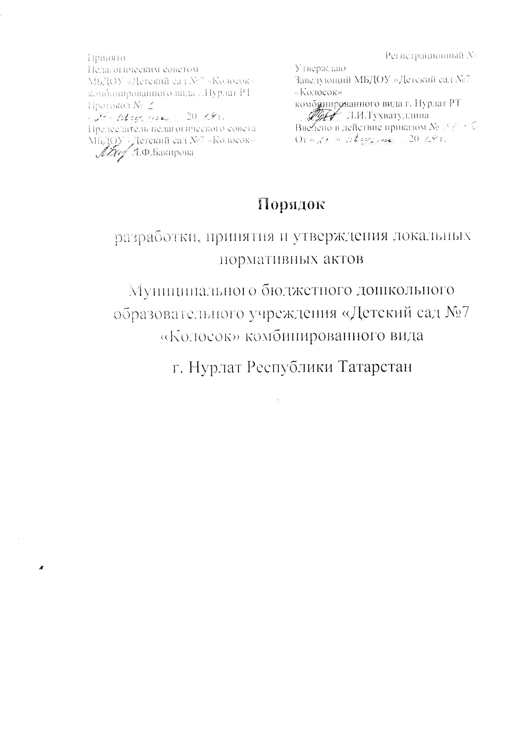

1. Общие положения
Настоящий Порядок разработки, принятия и утверждения локальных нормативных актов (далее – Порядок) Муниципального бюджетного дошкольного образовательного учреждения «Детский сад № 7 «Колосок» комбинированного вида» г. Нурлат Республики Татарстан (далее – Учреждение) разработан в соответствии со статьей 30 Федерального закона от 29.12.2012г.№ 273 – ФЗ «Об образовании в Российской Федерации».
Настоящий Порядок определяет основные требования к процедуре разработки проектов локальных нормативных актов должностными лицамиУчреждения, порядку их принятия, утверждения, внесение в них дополнений и изменений.

2. Понятие локальных нормативных актов

Локальный нормативныйакт Учреждения (далее – ЛНА) – основанный на нормах законодательства официальный правовой документ, регулирующий отношения в рамках Учреждения, содержащий общеобязательные правилаповедения для всех или некоторых участников образовательных отношений, рассчитанный на неоднократное применение, принятый в установленном порядке соответствующим компонентным органом управления Учреждения, утвержденный приказом заведующего Учреждения.
Нормы (правила), установленные ЛНА, предназначены для регулирования образовательной, производственной, управленческой, финансовой, кадровой и иной функциональной деятельности внутри Учреждения.

3. Виды ЛНА

3.1. ЛНА, регламентирующие организационные аспекты деятельности Учреждения:

Правила приема в Учреждение(включая порядок оформления возникновения, изменения и прекращения образовательных отношений);

Правила внутреннегораспорядка воспитанников Учреждения;

Правила внутреннего трудового распорядка Учреждения;

Положение о бракеражной комиссии Учреждения;

Штатное расписание Учреждения;

Программа развития Учреждения;

Положение о порядкеподготовки и организации проведения
1
самообследования в Учреждении;
иные ЛНА.

3.2. ЛНА, регламентирующие порядок управления Учреждения:

Положение об Общем собрании работников Учреждения;

Положение об Общем родительском собрании;

Положение о Педагогическом совете Учреждения;

Положение о Родительском комитете Учреждения;

иные ЛНА.

3.3. ЛНА, регламентирующие организацию образовательного процесса:

Основная общеобразовательная программа – образовательная программа дошкольного образования Учреждения;

Положение о языках образования Учреждения;

иные ЛНА.

3.4. ЛНА, регламентирующие права работников Учреждения, родителей (законных представителей) воспитанников:

Положение о профессиональной этике педагогических работников Учреждения (Кодекс профессиональной этики);

Регламент проведения оценки профессиональной деятельности (в том числе оценки знаний) для педагогических работников Учреждения, аттестуемых с целью подтверждения соответствия занимаемой должности;

Положение о комиссии по урегулированию споров между участниками образовательных отношений в Учреждении;

иные ЛНА.

Перечень видов ЛНА и конкретныхЛНА не является исчерпывающим. Учреждение имеет право разрабатывать, принимать и утверждать иные ЛНА.

4. Разработка ЛНА
2
4.1. Проекты ЛНА разрабатываются по решению заведующего Учреждения, коллегиальных органов управления Учреждения(Педагогического совета, Общего собрания работников). Предложения оразработке ЛНА могут быть внесены любым участником образовательных отношений, а также группой участников образовательных отношений.
4.2. Этапы разработки проектов ЛНА:
4.2.1. Определение круга вопросов, по которым требуются разработка, принятие и утверждение ЛНА.
4.2.2. Определение сроков разработки ЛНА.
4.2.3. Назначение ответственного руководителя, который будет координировать участников, и контролировать установленные сроки разработки ЛНА.
4.2.4. Публичное обсуждение проекта ЛНА. Для публичного обсуждения проект ЛНА размещается в специальном разделе на официальном сайте Учреждения в сети Интернет и на информационном стенде Учреждения. Прием поправок, рекомендаций и предложенийосуществляется в течение 10 рабочих дней по электронной почте, указанной при размещении текста проекта акта на сайте Учреждения. Сводная таблица всех поступивших поправок, предложений, рекомендаций с заключениями размещается в специальном разделе на официальном сайте Учреждения в сети Интернет и на информационном стенде Учреждения в срок не позднее 7 рабочих дней.
4.2.7. Доработанный текст проекта передается в соответствующий компетентный орган управления Учреждения, уполномоченный принимать ЛНА.

5. Согласование ЛНА

5.1. В установленных законодательством случаях доработанный проект ЛНА передается на согласование:
5.1.1. в Родительский комитет (законных представителей) воспитанников Учреждения (далее - Родительский комитет) – ЛНА, затрагивающие права воспитанников Учреждения - для учета мнения Родительского комитета. Родительский комитет не позднее пяти рабочих дней со дня получения проекта ЛНА направляет заведующему Учреждения мотивированное мнение по проекту ЛНА в письменной форме. В случае если Родительский комитет выразил согласие с проектом ЛНА, либо если мотивированное мнение не поступило в обозначенный срок, вопрос о принятии ЛНА вносится заведующим Учреждения в повестку дня заседания Педагогического совета Учреждения.
5.1.2. в профсоюзный комитет первичной профсоюзной организации, представляющий интересы большинства работников Учреждения (далее - профсоюзный комитет)- ЛНА, регламентирующие трудовые отношения; права и обязанности работников Учреждения. Профсоюзный комитет не

3
позднее пяти рабочих дней со дня получения проекта ЛНА направляет
заведующему Учреждения мотивированное мнение по проекту. В случае, если мотивированное мнение профсоюзного комитета не содержит согласия с проектом ЛНА либо содержит предложения по его совершенствованию, заведующий Учрежденияможет согласиться с ним либо обязан в течение трех дней после получения мотивированного мнения провести дополнительные консультации с профсоюзным комитетом в целях достижения взаимоприемлемого решения.
При не достижении согласия возникшие разногласия оформляются протоколом, после чего заведующий Учрежденияимеет право принять локальный нормативный акт (или внести вопрос о принятии ЛНА в повестку дня заседания Общего собрания работников Учреждения).
5.1.3. Учредителю Учреждения – программа развития Учреждения установлена учредителем Учреждения. После согласования Программы развития Учреждения учредителем,, вопрос о ее принятии вносится заведующим Учреждения в повестку дня заседания Педагогического совета Учреждения.

6.1. Принятие ЛНА.
6.1. ЛНА принимаются:

Общим собранием работников Учреждения– локальные нормативные акты, содержащие нормы трудового права;

Педагогическим советом Учреждения - локальные нормативные акты, содержащие нормы, регулирующие образовательные отношения.

6.2. Порядок принятия решений коллегиальными органами управления Учреждения, указанными в п.6.1 настоящего Порядка, регламентирован соответствующими положениями (Положение о Педагогическом совете Учреждения, Положение об Общем собрании работников Учреждения).
7. Утверждение ЛНА
7.1. Заведующий Учрежденияутверждает ЛНА путем издания приказа об утверждении ЛНА.
7.2. В приказе в обязательном порядке указываются:

дата введения ЛНА в действие;

указание об ознакомлении работников с ЛНА и сроки для этого;

фамилии и должности лиц, ответственных за соблюдение ЛНА;

иные условия.
4

7.3. Принятые ЛНА подлежат обязательной регистрации в соответствии с требованиями делопроизводства в Учреждении с присвоением им порядкового номера.
8. Ознакомление участников образовательных отношений
с локальными нормативными актами
8.1. Работники Учреждения в обязательном порядке должны быть ознакомлены под личную роспись со всеми ЛНА, принимаемыми в Учреждениии непосредственно связанными с их трудовой деятельностью.
8.2. Подтверждение факта ознакомления работников с ЛНА осуществляется следующим образом:

подписью лица на листе ознакомления с указанием фамилии, имени, отчества и даты ознакомления. Лист ознакомления прилагается к каждому локальному нормативному акту, нумеруется, прошивается и скрепляется печатью и подписью должностного лица;

8.3. Порядок ознакомления родителей (законных представителей) воспитанников с ЛНА при приеме в Учреждение регламентирован в Правилах приема в Учреждение.
8.4. Ознакомление родителей (законных представителей) воспитанников с ЛНА, принятыми в период обучения воспитанника в Учреждении, осуществляется путем размещения копий ЛНА на официальном сайте в сети Интернет, на информационном стенде Учреждения, а также в ходе проведения собраний родителей (законных представителей) воспитанников.
8.5. ЛНА Учреждения размещаются на официальном сайте Учреждения в сети «Интернет».
9. Изменение ЛНА
9.1. ЛНА подлежат изменению и дополнению в следующих случаях:

реорганизация либо изменение структуры Учреждения, которое влечет за собой изменение наименования либо задач и направлений деятельности;
изменение законодательства Российской Федерации;

по усмотрению Учреждения. В этом случае принимаемые ЛНА не могут ухудшать положения работников, воспитанников, их родителей (законных представителей) по сравнению с трудовым законодательством, законодательством в сфере образования, коллективными договорами, соглашениями.

9.2. Локальные нормативные акты могут быть изменены и дополнены только принятием новой редакции ЛНА в полном объеме акта – путем утверждения нового ЛНА.
10. Отмена ЛНА
5
10.1. Основания для отмены ЛНА Учреждения являются:

истечение срока действия локального нормативного акта (если при разработке ЛНА был определен период его действия);

вступление в силу закона или другого нормативного правового акта, содержащего нормы трудового права, коллективного договора, соглашения, когда указанные акты устанавливают более высокий уровень гарантий работникам по сравнению с действовавшим локальным нормативным актом.

10.2. Отмена ЛНА в связи с утратой силы производится приказом заведующего Учреждения с ознакомлением работников с содержанием приказа под роспись.

6



